

< Atelier 5 />
Sécuriser l’application web

Sommaire

1 Introduction 3
1.1 Contexte fonctionnel 3
1.2 Contexte technique 4
2 Créer les pages de gestion de l’authentification 5
2.1 Créer une page d’enregistrement d’un nouvel utilisateur 5
2.2 Créer une page d’authentification (login) 11
3 Paramétrer l’authentification et l’autorisation 14
3.1 Configurer l’authentification en mode formulaire 14
3.2 Configurer la gestion des rôles 15
3.3 Préparer la structure de répertoire des pages web 18
3.4 Créer des règles d’autorisation 20
3.5 Contrôler la visibilité des liens dans la navigation 22
4 Afficher des informations personnalisées 26
4.1 Afficher un menu personnalisé 26
4.2 Afficher un message de bienvenue personnalisé 27
5 Pour aller plus loin… 32
5.1 Valider le format des paramètres d’accès 32
5.2 Mettre les rôles en cache 32
6 Rendez-vous dans le prochain atelier… 33

Introduction

Cet atelier s’inscrit dans le cadre du tutorial de découverte de ASP.NET 2.0 dont l’objectif est la construction d’une application web pas à pas.

Les exercices de l’atelier 5 présentent les techniques de mise en œuvre de la sécurité avec ASP.NET 2.0.

Contexte fonctionnel

Rappel du contexte fonctionnel du Tutorial de découverte de ASP.NET 2.0
L’objectif du tutorial est de construire pas à pas un site web de petites annonces (type bonnes affaires) proposant des services de :
  - dépôt d’une annonce en ligne.
  - consultation de toutes les annonces publiées.
  - gestion du compte des utilisateurs du site qui souhaitent sélectionner des annonces et revenir régulièrement sur la consultation de leur sélection.
L’adresse de ce site fictif serait http://www.affairessansrisque.fr .

Pour ceux qui nous rejoindraient maintenant…

- …où en étions-nous à la fin de l’atelier précédent ?
Dans l’atelier 4, Afficher et manipuler des données, vous avez construit des pages d’accès aux données des annonces dans une base SQL Server Express.

- Récupérez les fichiers de solution de l’atelier précédent dans le répertoire ..\Atelier 5\Démarrage.

Contexte fonctionnel de l’atelier 5 dans le cadre du Tutorial

Il se trouve que toutes les pages web de votre application ne sont pas accessibles à tout le monde. C’est pourquoi vous allez mettre en place un certain nombre de règles de sécurité et proposer à l’utilisateur de s’authentifier pour contrôler ses déplacements et ses agissements dans le site.
(Dans le prochain atelier, vous ajouterez également la possibilité pour l’utilisateur de sauvegarder sa sélection d’annonces parmi les annonces qu’il a retenues sur le site.)

Voici les règles de sécurité essentielles de l’application AffairesSansRisque :

- L’utilisateur peut utiliser l’application de façon anonyme ou connectée. Pour se connecter il s’identifie sur une page de login. S’il s’agit de la toute première fois qu’il se connecte, il doit d’abord s’enregistrer auprès de l’application en répondant à un questionnaire.
- L’utilisateur voit un message de bienvenue personnalisé dans la rubrique Espace Membre. (C’est dans espace que vous lui donnerez les moyens de retrouver sa sélection d’annonces dans l’atelier suivant).
- En fonction des règles de sécurité d’accès établies sur les pages du site, il faut que le menu de l’application s’adapte et cache les pages non autorisées à l’utilisateur en cours.
- Les règles d’accès sur les pages sont :
  - Toutes les annonces publiées sur le site sont accessibles à tout le monde :
    - ConsulterAnnoncesJournaux.aspx
    - ConsulterAnnoncesParRegion.aspx
  - Les annonces ne peuvent être modifiées que par des utilisateurs ayant un rôle d’administrateur du site :
    - AdministrerAnnonces.aspx
    - DetailsAnnonce.aspx
  - Pour pouvoir publier une annonce sur le site, l’utilisateur doit être authentifié auprès du système :
    - DiffuserAnnonce.aspx
    - DiffuserAnnonceTerminee.aspx
  - Pour répondre à l’enquête de satisfaction de la page d’accueil, il faut être authentifié et connu du site :
    - EnqueteSatisfaction.aspx
    - EnqueteSatisfactionTerminee.aspx

Contexte technique

ASP.NET 2.0 fournit de nouveaux services intégrés pour gérer l’appartenance et la gestion des rôles utilisateurs. Ces services sont basés sur des fournisseurs qui gèrent la sauvegarde des informations de sécurité (par défaut dans une base SQL Server) et peuvent donc être très facilement étendus pour mieux répondre à vos besoins.
Vous disposez également d’une batterie de nouveaux contrôles graphiques qui s’appuient sur ces services pour dessiner plus rapidement vos formulaires de sécurité.

Nous allons parler :
- d’authentification : Il s’agit du principe d’identification d’un utilisateur sur l’application à partir d’un nom d’utilisateur et d’un mot de passe (il doit montrer patte blanche…).
ASP.NET peut fonctionner conjointement avec IIS (authentification intégrée), avec Microsoft Passport ou, et c’est ce qui va nous intéresser dans cet atelier, en mode formulaire de façon à laisser l’application web gérer elle-même la vérification des paramètres d’accès de l’utilisateur.
- d’autorisation : Il s’agit des règles d’accès mises en place pour autoriser ou non l’accès à une partie du site. (maintenant qu’on sait qui il est, on ne va pas le laisser fouiner partout…)
Le premier système d’autorisation sur une ressource repose sur les ACLs (permissions par exemple NTFS) sur le fichier correspondant. Nous allons nous intéresser dans cet atelier au second système d’autorisation qui utilise les règles d’accès aux urls implémentées dans le fichier de configuration de l’application.
- de rôles : Il s’agit de groupe d’utilisateurs regroupés en fonction de leurs agissements et leurs règles d’accès communes sur le site. (par exemple les administrateurs sont des utilisateurs qui ont les pleins pouvoirs partout où ils se baladent…)

A la fin de cet atelier, vous saurez comment :

  - Créer un formulaire d’authentification pour les utilisateurs.
  - Créer un formulaire d’enregistrement d’un nouvel utilisateur.
  - Créer des règles d’accès pour contrôler les différentes parties d’une application web.
  - Créer des rôles utilisateurs.
  - Afficher des informations personnalisées à l’utilisateur et lui proposer un menu vers les pages dont il a les droits d’accès.

La solution de cet atelier est disponible dans le répertoire ..\Atelier 5\Solution.
Les fichiers utiles, auxquels font référence les exercices sont disponibles dans le répertoire ..Atelier 5\Fichiers utiles.

Créer les pages de gestion de l’authentification

Dans cet exercice, vous allez apprendre à :

- Créer une page de login et d’enregistrement d’un nouvel utilisateur.

Objectif
L’objectif de cet exercice est de créer une page pour qu’un utilisateur puisse s’authentifier sur le site.

Contexte fonctionnel
L’objectif de cet exercice est de construire une page Login.aspx proposant à l’utilisateur :
- s’il est déjà « membre » de la communauté des utilisateurs du site : de saisir ses paramètres d’accès pour se connecter.
- S’il ne s’est encore jamais enregistré auprès de AffairesSansRisque : de répondre à un questionnaire et de définir ses paramètres d’accès au site.

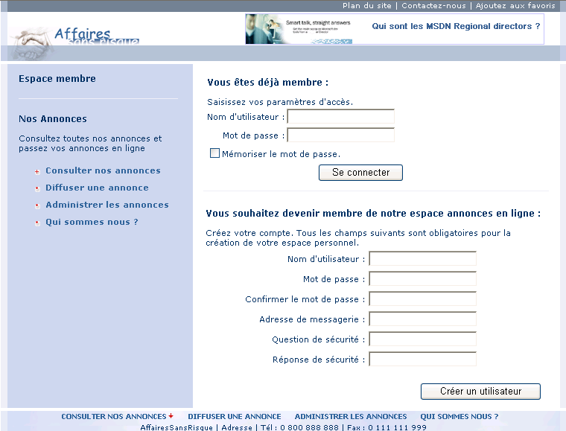

Créer une page d’enregistrement d’un nouvel utilisateur

Déroulement de l’exercice :

- Ouvrez le projet précédent réalisé lors de l’atelier 4 :
  - Menu Fichier > Ouvrir le site web.
  - Retrouvez le chemin du répertoire AffairesSansRisque que vous avez utilisé lors de l’atelier 4 ou, si vous n’avez pas fait l’atelier précédent, récupérez le projet de solution dans le répertoire : ..\Atelier 5\Démarrage\AffairesSansRisque.
- Créez une nouvelle page Login.aspx dans votre projet web :
  - Faites un clic droit sur la racine du projet dans l’Explorateur de solutions > Ajouter un nouvel élément… > modèle Formulaire Web > nommez la page Login.aspx et cochez Placer le code dans un fichier distinct et Sélectionnez la page maître > Ajouter.
  - Sélectionnez la page maître MasterPage.master puis OK.
- Dessinez un contrôle CreateUserWizard sur la page :
  - Ouvrez la page Login.aspx en mode Design.
  - Faites un glisser déplacer de la Boîte à outils > rubrique Connexion > CreateUserWizard sur le contrôle Content1 de la page.

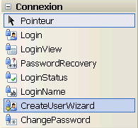
Remarquez la batterie de nouveaux contrôles de connexion travaillant sur le service d’appartenance d’ASP.NET 2. Ils vont nous simplifier la vie en matière de construction des pages de gestion classique de la sécurité dans une application web (page de login, d’enregistrement d’un nouvel utilisateur, de récupération du mot de passe en cas d’oubli, de changement de mot de passe etc…)

  - Vous obtenez en mode Design :

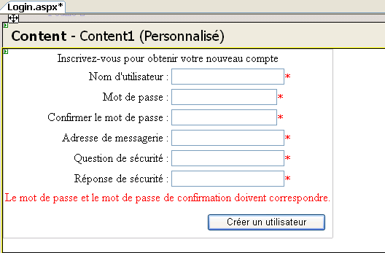
Zone d’affichage des messages d’erreur.
Les * sont des contrôles de validation ASP.NET 2.0 (du type RequiredFieldValidator pour les champs obligatoires)
Champs traditionnels d’enregistrement d’un nouvel utilisateur dans la base des comptes.

  - Affichez le menu de la balise active du contrôle.

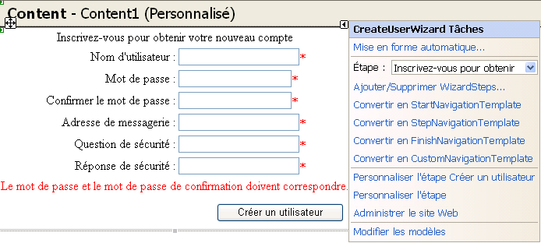
Ce contrôle hérite du nouveau contrôle avancé Wizard de ASP.NET 2.0 ( Pour rappel, vous l’avez utilisé à l’atelier 2 pour la mise en œuvre de l’enquête de satisfaction du site) et propose donc plusieurs étapes (WizardSteps) personnalisables. L’étape par défaut actuelle est Inscrivez-vous pour obtenir votre nouveau compte. Vous pouvez ajouter de nouvelles étapes en cliquant sur Ajouter/Supprimer WizardSteps.

  - Affichez l’étape suivante dans la liste déroulante Etape : Terminé :

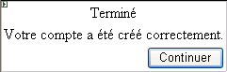
Ce contrôle n’est donc pas seulement une représentation graphique ! Il est capable de proposer à l’utilisateur une succession d’écrans et va bien sûr s’occuper de faire l’enregistrement de l’utilisateur pour nous dans une base de données. Regardons cela de plus près…

- Sauvegardez la page Login.aspx et exécutez-la dans Internet Explorer (Attention ! rebasculez le contrôle sur la première étape si vous voulez que celle-ci s’affiche par défaut au lancement de la page).
  - Saisissez les informations demandées. Entrez volontairement un mot de passe différent pour la ligne Mot de passe et Confirmer le mot de passe. Que se passe-t-il lorsque vous passez au champ de saisie suivant avec la touche TAB ?

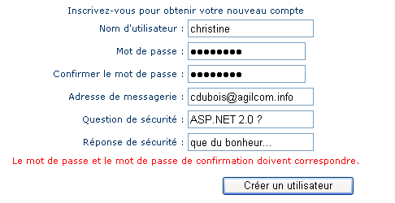
Les contrôles de validation de ASP.NET 2.0 détectent le problème. Ils génèrent en effet du script client sur votre page.
  - Corrigez les deux mots de passe pour qu’ils soient identiques et cliquez sur Créer un utilisateur. Vous obtenez l’écran de la seconde étape :

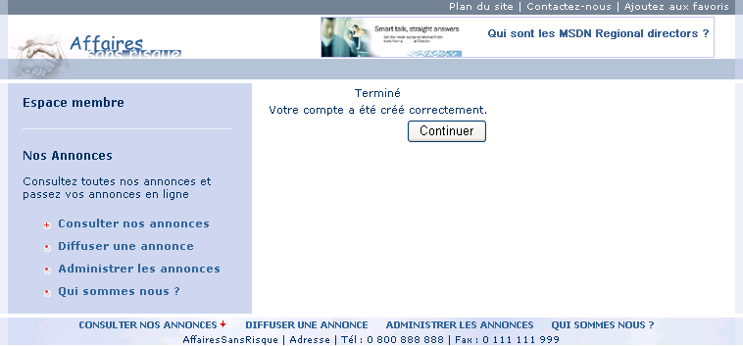
Par contre si vous cliquez sur Continuer, vous restez sur la même page...ce n’est pas très logique…

- Branchez la redirection automatique de l’utilisateur vers la page d’accueil du site en fin d’enregistrement :
  - Ouvrez Login.aspx en mode Design.
  - Affichez la fenêtre de propriétés du contrôle CreateUserWizard.
  - Ajoutez une valeur à la propriété ContinueDestinationPageUrl en cliquant sur et sélectionnez Default.aspx.

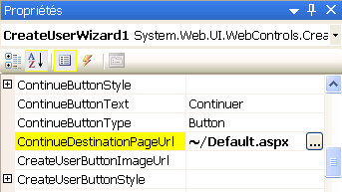
Notez au passage toutes les autres propriétés de ce contrôle :
- Les propriétés de contenu des différents messages :

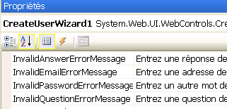
- Et beaucoup d’autres qui influencent le comportement du contrôle comme RequireEmail, MembershipProvider etc…

  - Sauvegardez et ré exécutez la page pour créer un autre utilisateur et valider le transfert sur la page d’accueil lors de la dernière étape.

- Donc vos comptes ont été créés ? Sans blague…où ça ☺ ?
  - Ouvrez l’Explorateur de solutions de Visual Web Developer et cliquez sur dans la barre d’icône pour réactualiser votre répertoire de projet.
  - Ouvrez le répertoire App_Data. Vous constatez qu’une nouvelle base de données ASPNETDB.MDF a été créée.
  - Double cliquez sur le fichier .mdf pour ouvrir une connexion dans l’Explorateur de bases de données de Visual Web Developer.
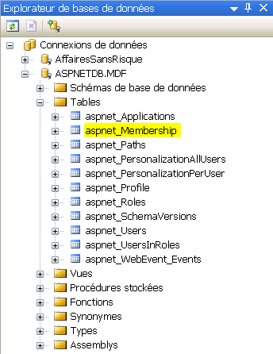
Cette base de données contient en fait toutes les tables et les éléments pour la sauvegarde des données de tous les services de ASP.NET 2.0 : aspnet_Membership pour le service d’appartenance, aspnet_Roles pour la gestion des rôles etc…
Elle a été créée automatiquement (merci ASP.NET 2.0 !) au moment où vous avez insérer un premier utilisateur avec le contrôle CreateUserWizard. Pour la créer vous-même directement, utilisez l’utilitaire aspnet_regsql (déjà vu à l’atelier 4 pour configurer la dépendance de cache sur SQL Server Express). Cet assistant vous guide dans la création de la base de données que vous souhaitez mettre en œuvre.
- Chargez les données de la table aspnet_Membership :
  - Faites un clic droit sur la table > Afficher les données de la table.

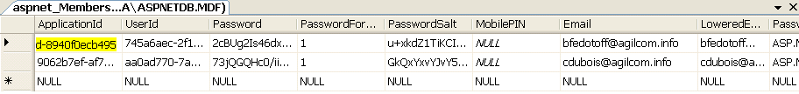
Voilà où ont été mémorisées les informations d’enregistrement des deux comptes nouvellement créés. Remarquez qu’ASP.NET a encrypté les données confidentielles.
Vous pouvez choisir votre propre système de sauvegarde et personnaliser complètement la gestion de l’enregistrement d’un compte puisque le service d’appartenance de ASP.NET 2.0 s’appuie sur un fournisseur. Il vous suffit d’écrire votre propre fournisseur.
Vous avez vu également dans l’atelier précédent l’utilitaire aspnet_regsql qui permet de préparer une base de données quelconque à la sauvegarde des données de tous les services d’ASP.NET 2.0.

- Il ne reste plus qu’à retravailler le style du contrôle CreateUserWizard pour améliorer le rendu de la page :
  - Ouvrez la page Login.aspx en mode Source pour observer la représentation du contrôle <asp :CreateUserWizard> :

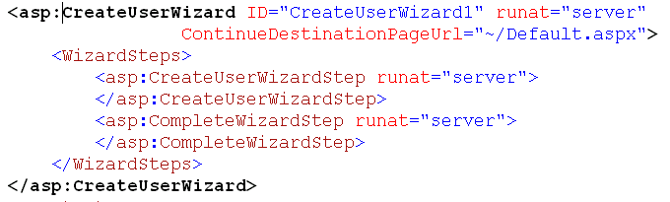
Vous constatez que le contrôle contient une collection d’étapes <WizardSteps> contenant ici les étapes intégrées à ASP.NET 2.0 <asp :CreateUserWizardStep> et <asp :CompleteWizardStep>. Notez également la propriété ContinueDestinationPageUrl qui redirige l’utilisateur sur la page Default.aspx en fin d’enregistrement.

  - Rebasculez la page en mode Design.
  - Sélectionnez la balise active du contrôle > Mise en forme automatique.

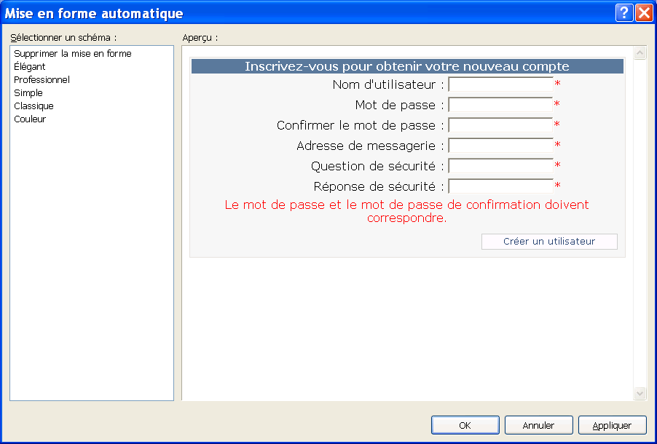
L’idéal serait d’ajouter une définition des caractéristiques graphiques du contrôle au fichier d’apparence Default.skin de l’application (cf. atelier 2). Vous retrouvez les nombreuses propriétés de style pour les différentes parties du contrôle dans sa fenêtre de propriétés.

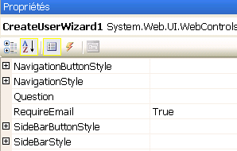

  - Nous allons implémenter notre propre mise en forme et surtout personnaliser le dessin de chacune des étapes. Pour cela, toujours dans la balise active du contrôle, sélectionnez Personnaliser l’étape Créer un utilisateur.

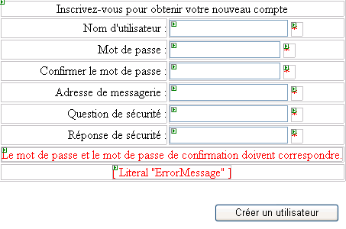
Chaque contrôle est maintenant disponible dans une structure tableau HTML, y compris les contrôles de validation et d’affichage des messages d’erreur. Vous pouvez donc le remodeler comme vous le souhaiter. Prenez plutôt l’habitude d’avoir recours au balisage structurel (balises <div>) et à la feuille de style.
Pour simplifier, dans cet exercice, vous allez juste apporter quelques modifications de contenu.
Notez que le menu dans la balise active propose maintenant l’option Réinitialiser l’étape pour le cas où vous souhaiteriez annuler.

  - Basculez en mode Source et remplacez le contenu de la première colonne de la première ligne du tableau par :

…
<td align="left" colspan="2">
<h1>Vous souhaitez devenir membre de notre espace annonces en ligne :</h1>
<h2>Créez votre compte. Tous les champs suivants sont obligatoires pour la création de
votre espace personnel.</h2>
</td>
…

  - De la même manière, sélectionnez la seconde étape de l’assistant et personnalisez-là comme suit :

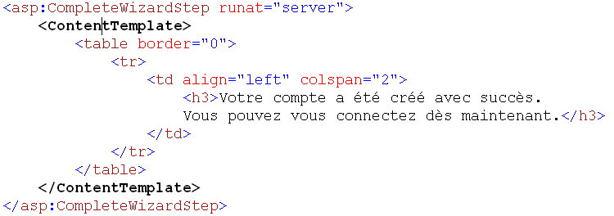
La balise <ContentTemplate> délimite le modèle de contenu pour le contrôle <asp :CompleteWizardStep>.
Ne laissez que cette ligne de texte (alignée à gauche).
Vous remarquez que l’on a supprimé également le bouton Continue car il va s’avérer inutile pour la suite de l’exercice (vous allez comprendre pourquoi dans le § suivant). Vous pouvez donc supprimer aussi l’attribut ContinueDestinationPageUrl="~/Default.aspx" dans la définition du contrôle <asp :CreateUserWizard>.

  - Rebasculez le contrôle sur la première étape puis sauvegardez la page Login.aspx et exécutez-la dans Internet Explorer pour observer le résultat final :

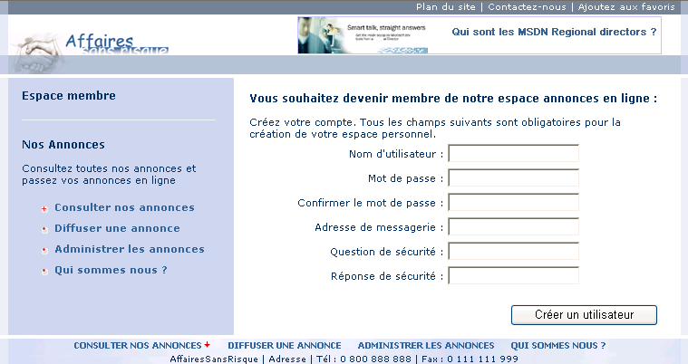
 Note :

Créer une page d’authentification (login)

Nous avons choisi pour l’exercice de positionner les éléments d’authentification sur la même page Login.aspx. C’est un scénario d’application comme un autre qui permet de ne pas disperser l’utilisateur sur plusieurs pages différentes…

Déroulement de l’exercice :

- Dessinez un contrôle Login sur la page Login.aspx :
  - Ouvrez la page Login.aspx en mode Design.
  - Faites un glisser déplacer de la Boîte à outils > rubrique Connexion > Login sur le contrôle Content1 de la page au dessus du contrôle CreateUserWizard.

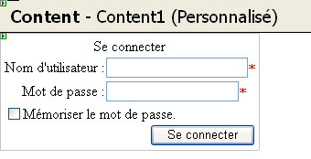
- Affichez la fenêtre de propriétés du contrôle.
Notez les différentes propriétés de ce contrôle :
- DestinationPageUrl : pour rediriger l’utilisateur vers une page définie après authentification. Dans l’exercice, nous allons laisser ASP.NET 2.0 rediriger l’utilisateur automatiquement vers la page initialement demandée par l’utilisateur avant qu’on lui demande de s’authentifier.
- CreateUserUrl et CreateUserText pour ajouter un lien hypertexte vers la page d’enregistrement d’un nouvel utilisateur (pour nous c’est la même page).
- PasswordRecoveryText et PasswordRecoveryUrl pour ajouter un lien hypertexte vers une page permettant à l’utilisateur de retrouver son mot de passe (utilise le contrôle PasswordRecovery).
- Et beaucoup d’autres…

- Changez l’apparence du contrôle :
  - En mode Design, sélectionnez le contrôle Login > sa balise active > Convertir en modèle.

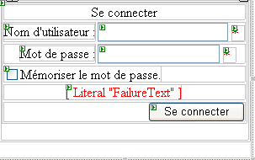

  - Basculez en mode Source puis insérez une ligne de séparation entre les deux contrôles serveur avec la balise <hr/>.

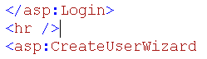
  - Remplacez le contenu du texte d’en-tête sur la première ligne/colonne du tableau par :

…
<td align="left" colspan="2">
<h1>Vous êtes déjà membre :</h1>
<h2> Saisissez vos paramètres d'accès.</h2>
</td>
…

- Sauvegardez la page Login.aspx et exécutez-la dans Internet Explorer.
  - Connectez-vous avec l’un des comptes créés précédemment pour valider le fonctionnement des contrôles.

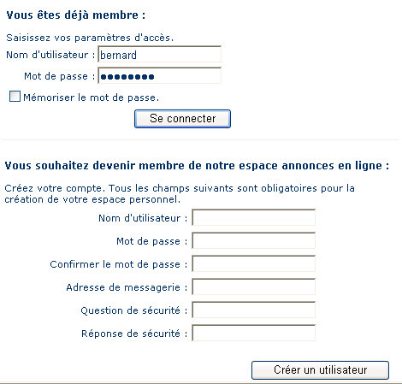

  - Créez un nouveau compte utilisateur (vous pouvez essayer de créer deux fois de suite le même compte, le contrôle CreateUserWizard vous renverra un message d’erreur dans sa zone de message).

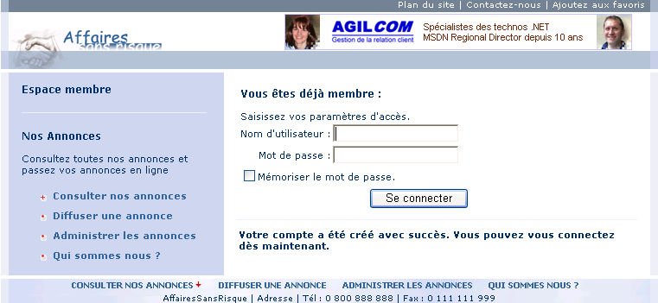
Message de fin d’enregistrement
Zone d’authentification directement disponible après l’enregistrement.

 Note :

Paramétrer l’authentification et l’autorisation

Dans cet exercice, vous allez apprendre à :

- Paramétrer l’authentification par formulaire.
- Créer des rôles.
- Implémenter des règles d’autorisation d’accès aux pages du site.
- Utiliser l’outil d’administration de site web de ASP.NET 2.0.

Objectif
L’objectif de cet exercice est de configurer l’application web pour qu’elle fonctionne avec l’authentification ASP.NET en mode formulaire, de définir des rôles utilisateurs et des règles d’accès aux pages du site en fonction de ceux-ci.

Contexte fonctionnel
L’application AffairesSansRisque autorise certains utilisateurs à administrer les annonces du site (page AdministrerAnnonces.aspx). Pour faire cette distinction, vous allez créer un rôle appelé Administrateurs et placer dans ce rôle un nouveau compte appelé Admin.

Règles d’accès | Pages correspondantes
Toutes les annonces publiées sur le site sont accessibles à tout le monde (déjà vrai par défaut) | ConsulterAnnoncesJournaux.aspx  ConsulterAnnoncesParRegion.aspx
Les annonces ne peuvent être modifiées que par des utilisateurs ayant un rôle d’administrateur du site | AdministrerAnnonces.aspx  DetailsAnnonce.aspx
Pour pouvoir publier une annonce sur le site, l’utilisateur doit être authentifié auprès du système | DiffuserAnnonce.aspx  DiffuserAnnonceTerminee.aspx
Pour répondre à l’enquête de satisfaction de la page d’accueil, il faut être authentifié et connu du site | EnqueteSatisfaction.aspx  EnqueteSatisfactionTerminee.aspx

Avant de mettre en place de règles d’accès, vous allez restructurer le répertoire du projet pour rassembler les pages en fonction des utilisateurs y ayant accès dans des sous répertoires [0] et [1] :

Nom de la page | Utilisateurs ayant accès à la page | Répertoire
AdministrerAnnonces.aspx  DetailsAnnonce.aspx | Rôle Administrateurs | [0]
DiffuserAnnonce.aspx  DiffuserAnnonceTerminee.aspx  EnquêteSatisfaction.aspx  EnquêteSatisfactionTerminee.aspx | Utilisateur authentifié | [1]
Toutes les autres pages du site | Utilisateur anonyme | [répertoire racine de l’application]

Configurer l’authentification en mode formulaire

Déroulement de l’exercice :

- Configurez l’authentification par formulaire dans le fichier de configuration de l’application :
  - Ouvrez le fichier de configuration Web.config.
  - Retrouvez la section d’authentification et remplacez Windows par Forms pour indiquer à ASP.NET que vous souhaitez travailler en mode formulaire.

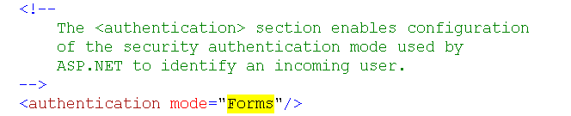
Ce système d’authentification s’appuie sur l’utilisation de cookies.
Vous pouvez gérer le nom du cookie, le nom de la page de login, le niveau de protection du cookie etc… en ajoutant la balise <forms> à l’intérieur de <authentication> avec le format suivant :
<forms name="nom du cookie" loginUrl="url page de login" protection="[All|None|Encryption|Validation]"
timeout="durée de vie du cookie" path="/"></forms>

- Sauvegardez le fichier Web.config.

Les autres configurations de sécurité associées à l’authentification en mode formulaire, notamment des rôles et autorisations sur le site, vont également reposer sur le fichier de configuration de votre application (Web.config).
Dans l’exercice suivant, vous allez utiliser l’outil d’administration de site web fourni par ASP.NET 2.0 qui propose une interface web conviviale pour configurer les options de sécurité de l’application web plutôt que d’éditer directement le fichier Web.config.
Quoiqu’il en soit au final, cet « assistant » génère les balises et les lignes correspondantes dans le fichier de configuration.

 Note :

Configurer la gestion des rôles

Nous allons créer un rôle Administrateurs pour l’application AffairesSansRisque, contenant l’utilisateur Admin.

Déroulement de l’exercice :

- Lancez l’outil d’administration de site web de ASP.NET 2.0 :
  - Dans Visual Web Developer, cliquez le menu Site Web > Configuration ASP.NET (ou cliquez dans la barre d’icônes de l’Explorateur de solutions)

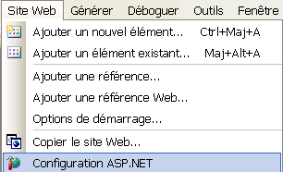.

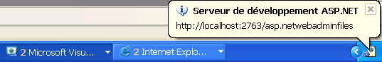
Notez dans la barre de tâche le lancement du site web dans le serveur web intégré à VWD :
http//localhost :<n° port>/asp.netwebadminfiles
L’outil de configuration est en effet une application web dédiée à la configuration de votre application web.

- Avant d’activer les rôles, créez un nouvel utilisateur Admin :
  - Vous constatez que vous avez déjà un certain nombre d’utilisateurs dans votre base de compte.

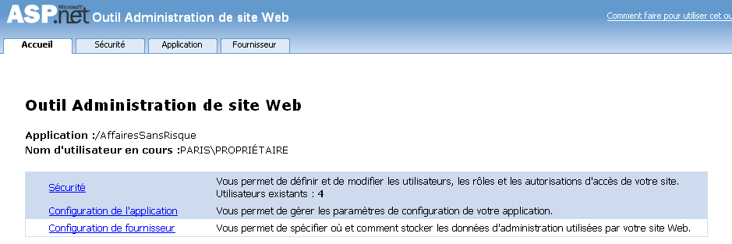

  - Cliquez sur le lien (ou l’onglet) Sécurité.

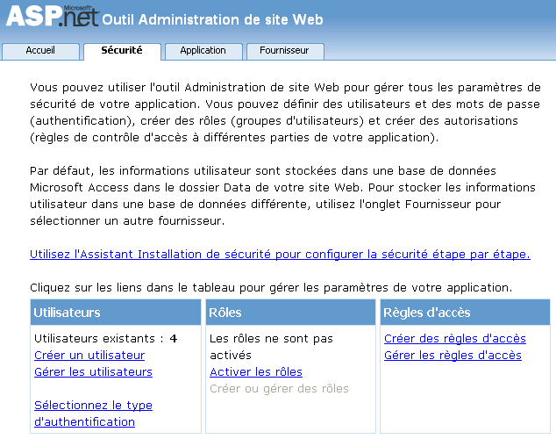
Cet assistant vous guide pas à pas dans tout le processus complet de configuration de la sécurité.
Remarquez la rubrique Utilisateurs qui vous permet de créer, supprimer, désactiver les utilisateurs qui se sont enregistrés sur le site.
Vous auriez pu configurer la sécurité en mode formulaire au § 3.1 en cliquant sur Sélectionnez le type d’authentification pour générer automatiquement la balise <authentication> du fichier Web.config.

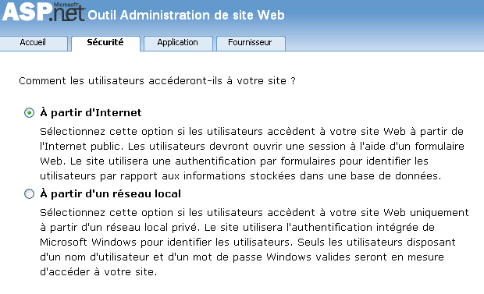
L’authentification en mode formulaire correspond à un accès public depuis Internet par opposition à l’authentification intégrée qui s’appuie sur des utilisateurs connus de Windows (donc du réseau local).
  - Revenez sur l’écran d’accueil de l’onglet Sécurité.
  - Cliquez sur Créer un utilisateur.
  - Saisissez les paramètres d’accès comme suit :

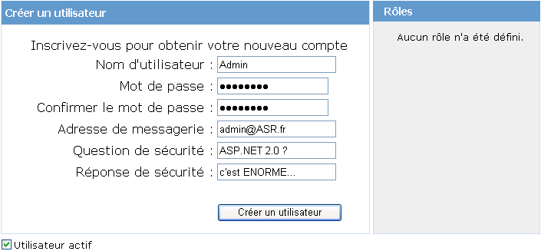
Pour l’instant aucun rôle n’est défini pour l’application mais vous auriez pu insérer l’utilisateur directement dans le rôle Administrateurs si celui-ci était déjà créé.
Utilisateur actif vs désactivé

  - Cliquez sur Créer un utilisateur pour valider l’enregistrement.

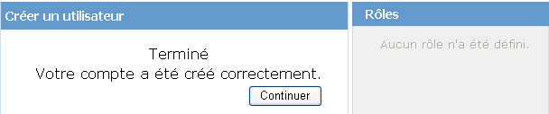
Vous reconnaissez cet écran ? Vous venez de dérouler les deux étapes du contrôle CreateUserWizard….

  - Cliquez sur Continuer puis sur Précédent.

- Vous allez maintenant activer la gestion des rôles :
  - Sur l’écran d’accueil de l’onglet Sécurité, cliquez sur Activer les rôles. La rubrique Rôles devient :
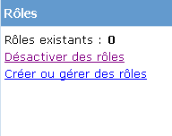

- Créez un rôle Administrateurs pour les utilisateurs qui auront l’autorisation d’administrer des annonces.
  - Cliquez sur Créer ou gérer des rôles.
  - Saisissez : Administrateurs

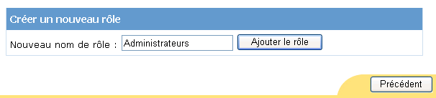

  - Cliquez sur Ajouter le rôle.
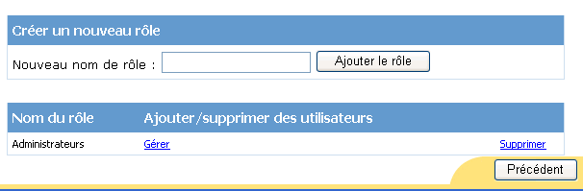
Le rôle est ajouté à la liste des rôles de votre application.

- Ajoutez l’utilisateur Admin au rôle Administrateurs :
  - Dans la liste des rôles, cliquez sur Gérer pour le rôle Administrateurs.
  - Saisissez Admin dans la zone pour puis cliquez sur Rechercher un utilisateur pour retrouver le compte Admin que vous avez créé précédemment.
  - Cochez la case L’utilisateur est dans le rôle pour l’inclure dans le rôle.

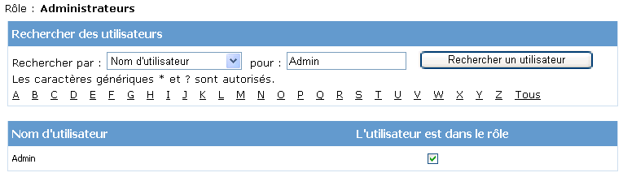

- Fermez l’outil d’administration de site web de ASP.NET
- Ouvrez le fichier Web.config de l’application et notez la nouvelle ligne :
<roleManager enabled="true" />
dans la balise <system.web> qui indique à ASP.NET 2.0 d’activer son service de gestion des rôles au lancement de l’application.

 Note :

Préparer la structure de répertoire des pages web

Avant de créer des règles d’autorisation sur les pages web du site, il faut remodeler la structure du répertoire de votre application et regrouper les pages présentant les mêmes autorisations d’accès entre elles.

Déroulement de l’exercice :

- Créez un répertoire pour les pages accessibles uniquement au rôle des Administrateurs du site :
  - Dans l’Explorateur de solutions, faites un clic droit sur la racine du projet > Ajouter un dossier > Dossier normal.

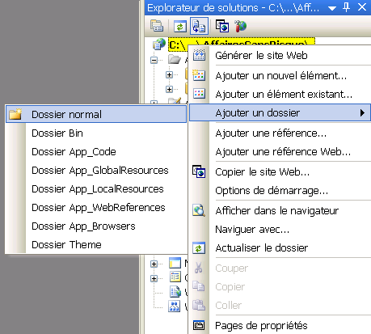

  - Nommez le dossier : 0.
  - Faites un glisser déplacer dans ce dossier des pages AdministrerAnnonces.aspx et DetailsAnnonce.aspx.
- Répétez l’opération pour les pages accessibles aux utilisateurs authentifiés et nommez le répertoire : 1.

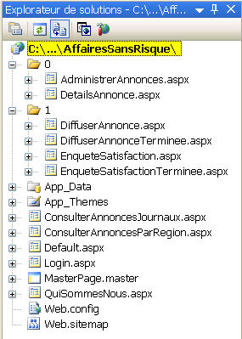
Pages pour les Administrateurs.
Pages pour les utilisateurs authentifiés..

- Ouvrez le fichier Plan de site Web.sitemap pour mettre à jour les liens de navigation vers les pages DiffuserAnnonce.aspx et AdministrerAnnonces.aspx dans les menus :

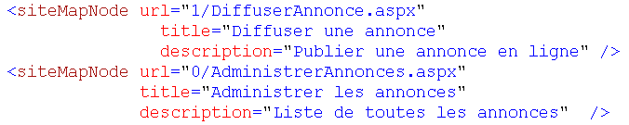

  - Sauvegardez le fichier Web.sitemap.

- Ouvrez la page le code de la page Default.aspx. Mettez à jour le lien hypertexte vers la page EnqueteSatisfaction.aspx dans la ligne de code qui charge dynamiquement le pied de page de la page maître : …<a href=1/EnqueteSatisfaction.aspx>…
  - Sauvegardez le fichier.

- Dans le fichier d’apparence Default.skin, mettez à jour la propriété FinishDestinationUrl du contrôle Wizard pour qu’elle pointe maintenant sur ~/1/EnqueteSatisfactionTerminee.aspx
  - Sauvegardez le fichier.

 Note :

Créer des règles d’autorisation

Dans cet exercice, vous allez réutiliser l’outil d’administration de site de web de ASP.NET 2.0.

Déroulement de l’exercice :

- Lancez l’outil d’administration de site web de ASP.NET 2.0
- Cliquez sur l’onglet Sécurité.
- Ajoutez une première règle d’accès qui autorise le rôle Administrateurs à accéder au répertoire 0
  - Dans la rubrique Règles d’accès, cliquez sur Créer des règles d’accès.

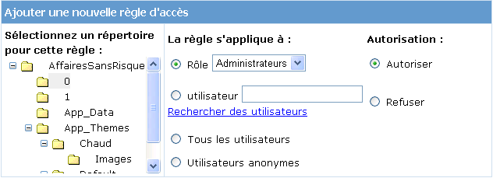

  - Cliquez sur OK.
Attention cette règle d’accès ne suffit pas pour obtenir le comportement que vous souhaitez. En effet, par défaut, n’importe quel utilisateur anonyme a accès à toutes les pages. Donc ce n’est pas en autorisant le rôle Administrateurs que vous évitez cela. Il vous faut rajouter la règle suivante qui garantit que en effet, seul les Administrateurs auront accès à ce répertoire car tous les autres utilisateurs n’y ont plus droit !

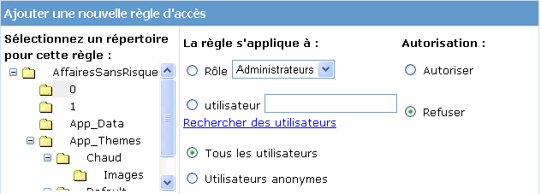

- Ajoutez une règle qui n’autorise l’accès au répertoire 1 que pour les utilisateurs authentifiés.

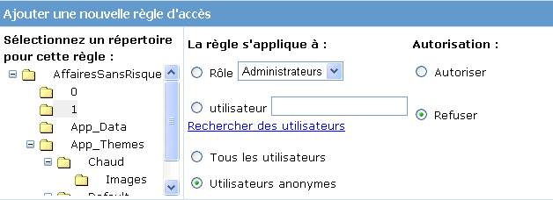
Il est intéressant de voir que, compte tenu du formalisme utilisé par ASP.NET, vous êtes amené à prendre le problème à l’envers et à considérer que vous devez refuser l’accès aux utilisateurs anonymes.

- Fermer l’outil d’administration de site web de ASP.NET 2.0.
- Observez ce qui s’est passé dans le fichier de configuration de l’application :
  - Ouvrez l’Explorateur de solutions et cliquez sur l’icône Actualiser. L’outil d’administration a créé deux nouveaux fichiers de configuration dans chacun des sous répertoires de l’application, régissant chacun l’accès aux pages contenues dans le répertoire correspondant.

Observez le contenu des fichiers de configuration.
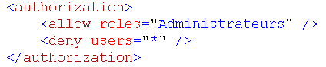
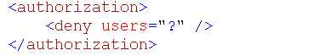
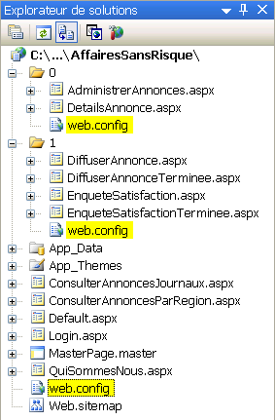
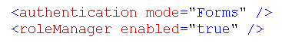

* signifie tous les utilisateurs

? signifie utilisateur anonyme

- Exécutez l’application (CTRL F5) pour tester le nouveau comportement du site maintenant sécurisé :
  - Dans la page d’accueil, cliquez dans le pied de page sur le lien Enquête de satisfaction.
Vous devez être redirigé sur la page de login par ASP.NET qui détecte que vous êtes un utilisateur anonyme donc qu’il faut vous authentifier avant de pouvoir prétendre consulter la page demandée !
C’est là, vous l’avez compris, tout l’intérêt de l’authentification par formulaire que vous avez configurée au § 3.1. ASP.NET sait (grâce aux informations lues dans le fichier Web.config) que si les autorisations d’accès ne le permettent pas, il doit automatiquement présenter à l’utilisateur le formulaire de login que vous avez construit (par défaut il cherche une page login.aspx). Ensuite, le service d’appartenance de ASP.NET 2.0 valide que les paramètres d’accès sont corrects. Enfin ASP.NET redirige automatiquement l’utilisateur sur la page initialement demandée. Le tout (merci ASP.NET !) sans une seule ligne de code…

  - Saisissez les paramètres d’accès d’un utilisateur du site dans la fenêtre de login > Se connecter.
  - Une fois authentifié, vous êtes alors redirigé automatiquement vers la page que vous aviez demandé initialement, à savoir EnqueteSatisfaction.aspx.

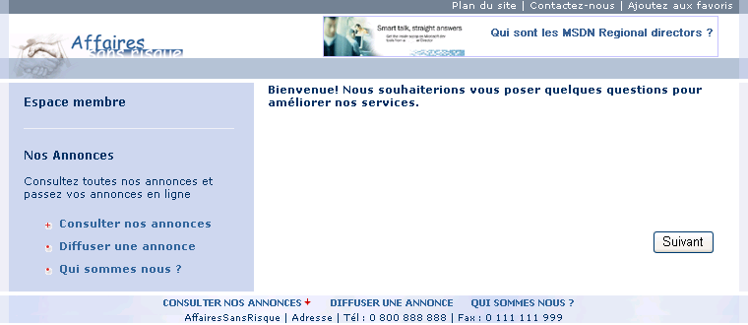
L’enquête est maintenant accessible.

 Note :

Contrôler la visibilité des liens dans la navigation

Vous avez peut-être remarqué que la navigation est intelligente et ne présente dans les menus que les pages en relation avec les autorisations d’accès définies pour l’application.

Voici le menu vu par un utilisateur authentifié :

L’utilisateur peut diffuser une annonce.

Par contre, il faut vous identifier en tant qu’administrateur pour voir apparaître le menu Administrer les annonces :

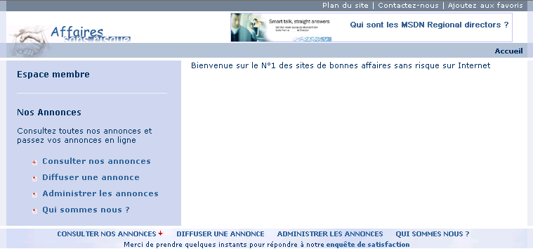
Menu vu par l’utilisateur Admin une fois authentifié.

Attention ! Ce phénomène de filtrage est la fonctionnalité dite de security trimming du service de navigation de ASP.NET 2.0 et n’est pas actif par défaut.
Rappelez-vous ! Vous avez activé cette fonctionnalité sur le service de navigation dans le fichier de configuration de l’application dans l’exercice 5 de l’atelier 3 (Ajouter la navigation).

Cette fonctionnalité s’appuie directement sur les règles d’accès définies sur les urls des pages (et sur les permissions éventuelles de fichier également) pour déterminer quels sont les liens à cacher dans les menus.
Vous allez désactiver la fonctionnalité pour mettre en évidence son fonctionnement.

Déroulement de l’exercice :

- Supprimez provisoirement la balise <siteMap> dans le fichier de configuration de l’application :
  - Ouvrez le fichier web.config.
  - Mettez en commentaire la balise <siteMap> activant le security trimming sur le fournisseur de service de navigation AspNetXmlSiteMapProvider.

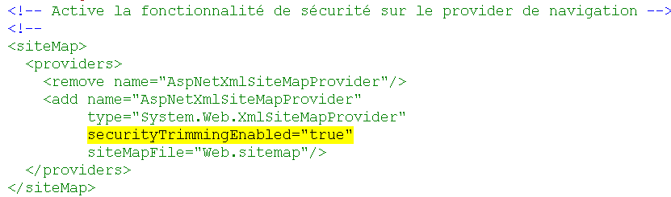

  - Sauvegardez le fichier web.config.

- Exécutez l’application (CTRL F5) et observez que tous les menus sont maintenant visibles pour l’utilisateur anonyme. Le filtrage des liens a été désactivé.

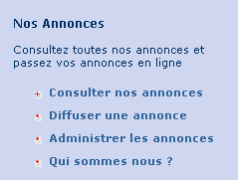

- Rétablissez le comportement initial en supprimant le commentaire autour de la balise <siteMap> dans le fichier web.config.

Vous pouvez décider de donner les moyens à des utilisateurs n’ayant normalement pas d’accès aux travers des règles de sécurité à certaines pages de voir quand même les liens correspondant dans les menus en utilisant les rôles utilisateurs directement dans le fichier de plan de site web.sitemap de l’application.

Imaginons que vous ayez un groupe d’utilisateurs pilote qui travaillent sur la mise en place et la validation du site web pour lequel vous souhaitez donner la visibilité sur le menu d’administration des annonces.

- Créez un nouveau rôle nommé UtilisateursAvecPouvoir (cf. point 4 de l’exercice 3.2 précédent).
- Insérez un utilisateur du site dans ce groupe.
- Ouvrez le fichier de plan de site web.sitemap.
- Ajoutez l’attribut roles dans le nœud correspondant au menu à afficher malgré les règles d’accès mises en place sur le site comme suit :

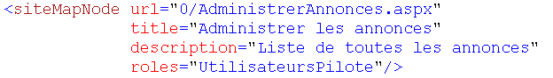
Ici, vous dites à ASP.NET que vous souhaitez rendre visible ce nœud au rôle des UtilisateursPilote, bien que ce groupe d’utilisateurs n’ait pas d’accès à la page en question dans la sécurité que vous avez établie.

- Exécutez l’application et vous verrez que votre utilisateur, une fois connecté, voit le lien sur la page AdministrerAnnonces.aspx dans son menu. Malgré tout, il n’a pas d’accès sur cette page, puisqu’en cliquant sur le lien, le site lui demande de s’authentifier, ne reconnaissant pas un utilisateur autorisé à travailler sur cette url dans les règles d’accès du site.

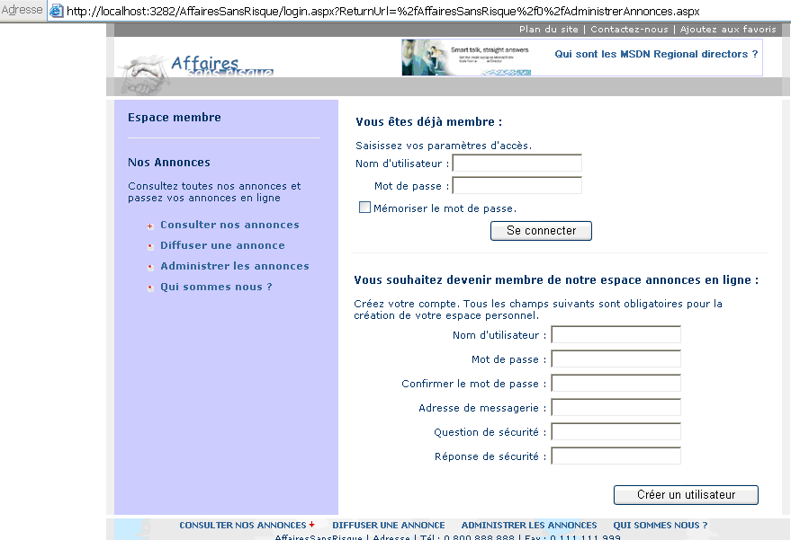
L’utilisateur n’est pas reconnu comme ayant accès à cette page et doit s’authentifier.

 Note :

Afficher des informations personnalisées
Dans cet exercice, vous allez apprendre à :

- Utiliser les contrôles LoginView, LoginName et LoginStatus pour afficher un message personnalisé en fonction de l’utilisateur en cours.
- Utiliser la classe Membership du service d’ appartenance.

Objectif
L’objectif de cet exercice est d’utiliser les contrôles de connexion LoginView, LoginName et LoginStatus pour proposer à l’utilisateur un « espace membre » dans lequel il trouve des informations personnalisées.

Contexte fonctionnel
Vous allez ajouter à l’application une zone Espace membre.
Celle-ci propose :
- un bouton Connexion/Déconnexion dynamique qui propose à l’utilisateur de se connecter (ou au contraire de se déconnecter s’il a déjà ouvert une session).
- un lien vers la sélection d’annonces enregistrée par l’utilisateur (cette fonctionnalité sera ensuite implémentée dans le prochain atelier avec les profils).
- un message de bienvenue en fonction de l’utilisateur connecté :

Utilisateur anonyme | Utilisateur authentifié  (ici christine) | Utilisateur dans le rôle « Administrateurs »  (ici Admin)
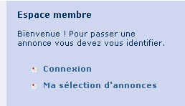 | 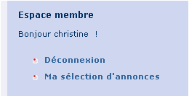 | 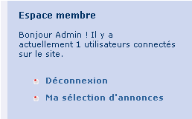

Afficher un menu personnalisé

Déroulement de l’exercice :

- Dessinez dans la zone Espace membre une liste de valeurs :
  - Ouvrez la page MasterPage.master en mode Source.
  - Positionnez le curseur à l’intérieur de la balise <div> de classe LiensEspaceMembre et préparez une liste <ul> à deux entrées <li> :

Ouvrez la feuille de style Default.css pour
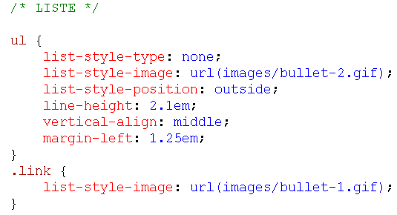
consulter la représentation de la liste de valeurs :

<div id="liensEspaceMembre">
<ul class="link">
<li></li>
<li></li>
</ul>
</div>

- Dessinez dans la première entrée <li> un bouton de connexion/déconnexion :
  - Dans la première entrée <li> faites un glisser déplacer de la Boîte à outils > rubrique Connexion > LoginStatus :

<ul class="link">
<li><asp:LoginStatus ID="LoginStatus1" runat="server" /></li>
<li></li>
</ul>

- Dans la seconde entrée <li>, ajoutez un lien hypertexte vers une page MaSelectionDAnnonces.aspx proposant à l’utilisateur la liste de ses annonces « favorites » sur le site :
  - Créez une nouvelle page MaSelectionDAnnonces.aspx à la racine du projet.
  - Dans la seconde entrée <li> faites un glisser déplacer de la Boîte à outils > rubrique Standard > HyperLink.
  - Pointez dans la propriété NavigateUrl sur la page MaSelectionDAnnonces.aspx.
  - Saisissez un texte dans la propriété Text : Ma sélection d’annonces.

<ul class="link">
<li><asp:LoginStatus ID="LoginStatus1" runat="server" /></li>
<li><asp:HyperLink ID="HyperLink1" runat="server"
NavigateUrl="MaSelectionDAnnonces.aspx"
Text="Ma sélection d'annonces">
</asp:HyperLink>
</li>
</ul>
Vous pourriez ajouter ici un lien « changer mon mot de passe » vers une page ChangerMotDePasse.aspx qui contiendrait un contrôle de connexion ChangePassword.

- Sauvegardez la page maître (CTRL S) et lancez l’application (CTRL F5) pour tester le résultat.

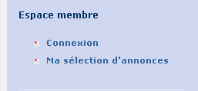

  - Cliquez sur Connexion. Le contrôle LoginStatus affiche la fenêtre Login.aspx.
  - Connectez vous avec un compte du site.
  - Le contrôle LoginStatus s’adapte et affiche maintenant Déconnexion :

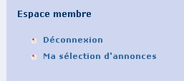

Afficher un message de bienvenue personnalisé

Déroulement de l’exercice :

- Préparez dans la zone Espace membre une zone de contenu personnalisable en fonction de l’utilisateur à l’aide du nouveau contrôle de connexion LoginView de ASP.NET 2.0 :
  - Dans la page MasterPage.master en mode Source, positionnez le curseur devant la balise juste après le titre Espace membre en style <h1> :

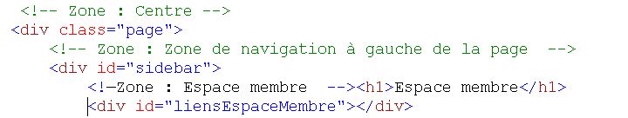

  - Faites un glisser déplacer de la Boîte à outils > rubrique Connexion > LoginView sur la page.
  - Basculez la page en mode Design.
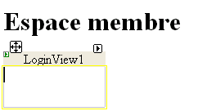

- Ajoutez un message personnalisé pour les utilisateurs anonymes.
  - Sur la balise active du contrôle LoginView, sélectionnez la vue Anonymous Template.
  - Saisissez le message : Bonjour ! Pour passer une annonce vous devez vous identifier.
  - Basculez en mode Source pour mettre ce texte dans une balise <h2> :

<AnonymousTemplate>
<h2>Bienvenue ! Pour passer une annonce vous devez vous identifier.</h2>
</AnonymousTemplate>

- Ajoutez un message personnalisé pour les utilisateurs authentifiés.
  - Basculez la page en mode Design.
  - Sur la balise active du contrôle LoginView, sélectionnez la vue LoggedInTemplate.

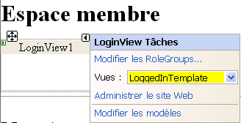

  - Saisissez le message : Bonjour !
  - Faites un glisser déplacer de la Boîte à outils > rubrique Connexion > LoginName juste après le mot Bonjour.
  - Basculez en mode Source pour mettre le tout dans une balise <h2>.

<LoggedInTemplate>
<h2>Bonjour&nbsp;<asp:LoginName ID="LoginName1" runat="server" />&nbsp;!<h2>
</LoggedInTemplate>

  - Vous obtenez :

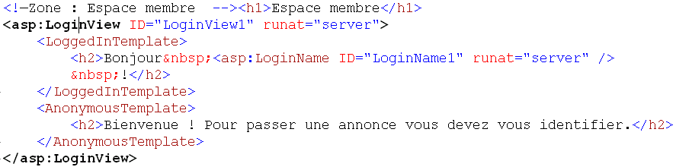

- Sauvegardez la page maître et lancez l’application pour tester l’espace membre.

Vue par défaut | Une fois authentifié

- Ajoutez un message personnalisé pour le rôle des Administrateurs
  - Affichez la page en mode Design.
  - Sur la balise active du contrôle LoginView, cliquez sur Modifier les RolesGroups…
  - Ajoutez le rôle Administrateurs.

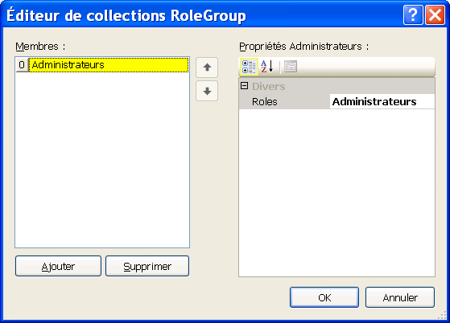

  - Affichez la vue RoleGroup[0] – Administrateurs pour ajouter un message personnalisé dédié aux utilisateurs de ce groupe.
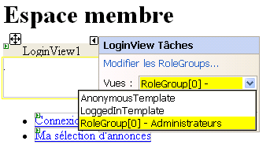
  - Utilisez le contrôle LoginName et un Label pour écrire le message suivant :

<RoleGroups>
<asp:RoleGroup Roles="Administrateurs">
<ContentTemplate>
Bonjour&nbsp;
<asp:LoginName ID="LoginName2" runat="server" />
! Il y a actuellement&nbsp;
<asp:Label ID="Label1" runat="server" Text="Label"> </asp:Label>
&nbsp;utilisateurs connectés sur le site.
</ContentTemplate>
</asp:RoleGroup>
</RoleGroups>

- Vous allez maintenant récupérer le nombre d’utilisateurs actuellement connectés sur le site pour l’afficher dans le contrôle Label1. Pour cela, utilisez la classe Membership du service d’appartenance de ASP.NET 2.0 qui permet de récupérer toutes sortes d’information sur la sécurité de l’application.
  - Affichez la page en mode Design.
  - Double cliquez sur un espace vide de la page pour faire apparaître la page de code et générer la procédure en réponse à l’évènement de chargement de la page Page_Load.
  - Saisissez le code suivant :

Code VB.NET
Protected Sub Page_Load(ByVal sender As Object, ByVal e As System.EventArgs) Handles Me.Load
Dim lblNbUtilisateursConnectes As Label
lblNbUtilisateursConnectes = CType(LoginView1.FindControl("Label1"), Label)
If Not lblNbUtilisateursConnectes Is Nothing Then
lblNbUtilisateursConnectes.Text = Membership.GetNumberOfUsersOnline().ToString()
End If
End Sub
Code C#
protected void Page_Load(object sender, EventArgs e)
{
Label lblNbUtilisateursConnectes;
lblNbUtilisateursConnectes = (Label)LoginView1.FindControl("Label1");
if (lblNbUtilisateursConnectes !=null )
{
lblNbUtilisateursConnectes.Text = Membership.GetNumberOfUsersOnline().ToString();
}
}
Cette fonction récupère le nombre d’utilisateurs ayant une session ouverte.

Vous remarquez que le contrôle Label1 n’est pas accessible directement. Vous devez passer par son container c’est-à-dire le contrôle LoginView1. En plus, le Label1 n’est instancié en mémoire que dans le cas où c’est la vue le contenant qui est chargé.
Vous pouvez également utiliser les évènements ViewChanged et ViewChanging sur le contrôle pour récupérer le changement de vue. Le contrôle a également des propriétés LoggedInTemplate, AnonymousTemplate et ContentTemplate pour accéder aux différents modèles et RoleGroups pour accéder à la collection des rôles.
La méthode GetUser() de la classe Membership permet de récupérer un utilisateur particulier et renvoie un objet de type MembershipUser permettant de gérer un compte.

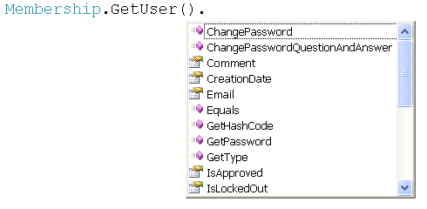

- Sauvegardez et exécutez l’application pour tester le message personnalisé destiné aux Administrateurs du site.
- Connectez vous avec l’utilisateur Admin du rôle Administrateurs.
- Vous obtenez :

- Ouvrez une autre fenêtre d’Internet Explorer en récupérant l’adresse url en cours et connectez vous avec un compte utilisateur du site.
- Faites menu Affichage > Actualiser (F5) sur la fenêtre de l’utilisateur Admin pour observer le message de bienvenue indiquant maintenant 2 utilisateurs connectés au site.

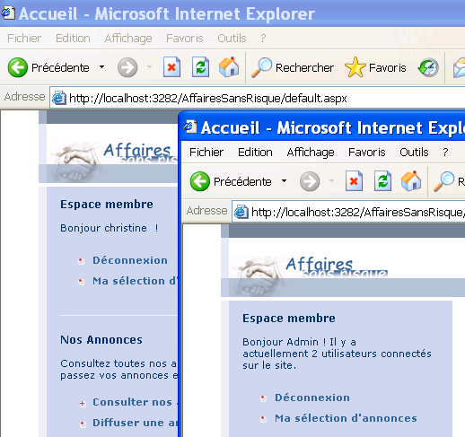

Attention…pour mémo une session dure 20 minutes par défaut sur IIS.

 Note :

Pour aller plus loin…

Valider le format des paramètres d’accès

Vous pouvez valider le format des paramètres d’accès saisis par l’utilisateur (par exemple pour vérifier que le mot de passe contient bien un certain minimum de caractères) en trappant l’évènement LoggingIn qui intervient avant la validation des paramètres par le fournisseur du service d’appartenance.

Branchez une procédure de réponse à l’évènement comme suit :
<asp:Login ID=”LoginControl” runat=”server” OnLoggingIn=”NomDeLaProcDeReponseDeVotreChoix” …/>

Dans la procédure de réponse, vous pouvez utiliser le paramètre de type CancelEventArgs pour annuler le processus de validation au besoin et afficher le message d’erreur contenu dans la propriété InstructionText du contrôle.

Mettre les rôles en cache

Si le gestionnaire de rôle doit accéder à une base de données à chaque requête de page pour retrouver les informations sur les rôles, cela peut vite devenir coûteux en performance.
L’idée est de mettre en cache les rôles auxquels appartient l’utilisateur dans un cookie de façon à éviter au gestionnaire de rôles de faire un accès base.
Pour réaliser cela, activez le cache via l’attribut CacheRolesInCookie à true sur la balise <RoleManager> dans le fichier web.config. Vous pouvez ensuite changer les paramètres par défaut du cookie de la même manière que pour l’authentification.

Donc pas de besoin de code… ASP.NET 2.0 s’occupe de tout et si le navigateur client n’autorise pas les cookies, il ira (sans râler☺) chercher les informations dans la base de données faute de pouvoir utiliser le cache.

Rendez-vous dans le prochain atelier…

Dans l’atelier 6, Personnaliser l’application, vous allez gérer des profils pour vos utilisateurs la sécurité de façon à leur proposer des services personnalisés.


Requête d’interrogation type XPath.

